Ogrodnik/Ogrodniczka

Kwalifikacja: OGR.02. Zakładanie i prowadzenie upraw ogrodniczych

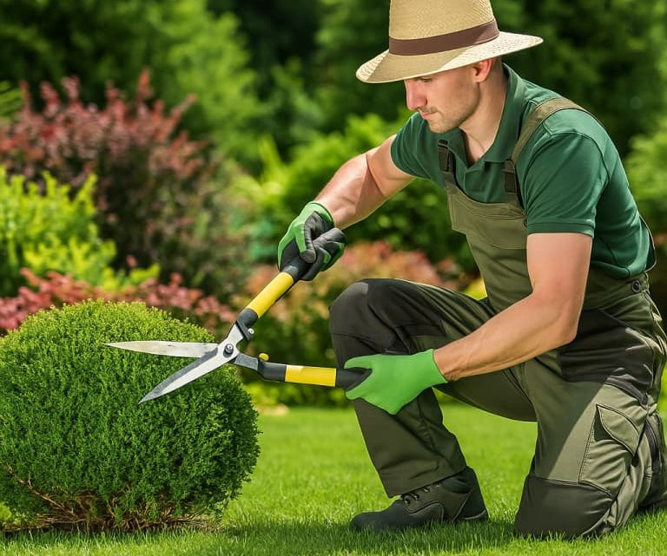
Źródło: https://budowaodpodstaw.pl/wokol-domu/ogrodnik-warszawa-i-legionowo-jak-wybrac-specjaliste-do-pielegnacji-ogrodu/
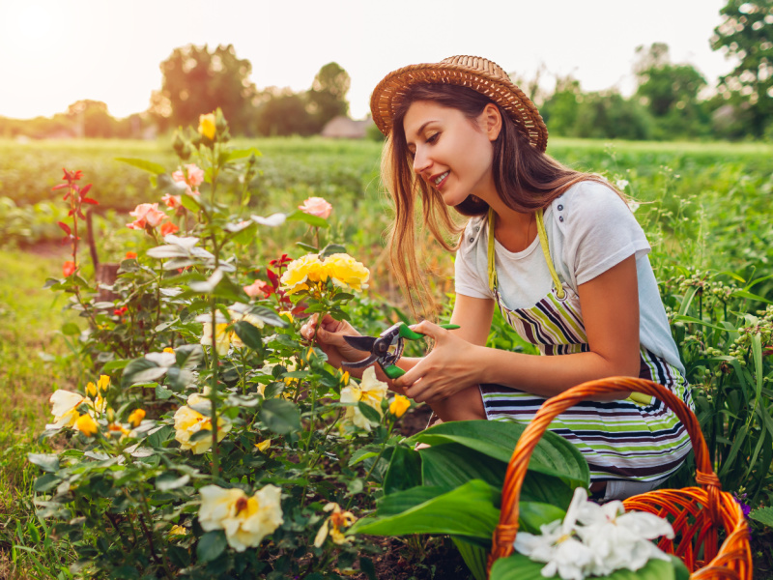Źródło: https://www.ekologia.pl/srodowisko/ile-zarabia-ogrodnik-dowiedz-sie-jakie-sa-zarobki-warunki-pracy-jej-wady-i-zalety/
- Wykonuje prace związane z zakładaniem i pielęgnacją upraw sadowniczych,
warzywnych, roślin przyprawowych, roślin ozdobnych oraz grzybów jadalnych.
- Wykonuje określone zabiegi agrotechniczne związane z produkcją ogrodniczą,
prace związane ze zbiorem, przechowywaniem i sprzedażą plonów ogrodniczych.
- Dobiera pojazdy i środki transportu do rodzaju wykonywanych prac ogrodniczych.
- Rozróżnia rodzaje terenów zieleni oraz planuje rozmieszczenie roślin ozdobnych
na terenach zieleni oraz wykonuje zabiegi pielęgnacyjne i renowacyjne terenów zieleni.
- Wykonuje dekoracje z wykorzystaniem roślin ozdobnych, naczyń i materiałów
pomocniczych.
- Prowadzi sprzedaż bezpośrednią kwiatów ciętych, roślin doniczkowych oraz materiału rozmnożeniowego.
- Kalkuluje koszty produkcji roślin ozdobnych oraz urządzania i pielęgnacji
terenów zieleni.

Podpoznańskie szkoła, w których można się uczyć tego zawodu:
Zespół Szkół im A. Wodziczki w Mosinie
Ulica: ul. Topolowa 2
62-051 Mosina
Telefon: 618132922
email: sekretariat@zs-mosina.pl
http://zs-mosina.pl

Warto zajrzeć na strony www:
https://www.cdzdm.pl/PL-H147/zawody/82/ogrodnik.html
https://mapakarier.org/miasto-zawodow/zawod/1220/k/

